מבקר המדינה | דוח ביקורת שנתי 71ג | התשפ"א-2021

משרד הבריאות
מכבי שירותי בריאות והתאגידים הקשורים
אליה - היבטים פיננסיים

מכבי שירותי בריאות והתאגידים הקשורים אליה - היבטים פיננסיים

מכבי שירותי בריאות (קופ"ח מכבי או הקופה) מחזיקה בין היתר באסותא מרכזים רפואיים בע"מ (אסותא) ובאסותא אשדוד בע"מ (כולם יחד - מכבי). לצד הקופה פועלת עמותת קרן מכבי (הקרן) שלה כמה חברות בנות המספקות שירותים בעיקר לחברי קופ"ח מכבי ולקופה, בין היתר בתחומים האלה: רפואת שיניים, רפואה משלימה, אשפוז סיעודי וניהול בתי רופאים. כולם יחד, מכבי והקרן, הם קבוצת מכבי.

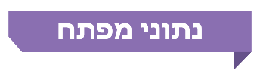
18.1  מיליארד ש"ח | כ-26% | 48% | 1.2  מיליארד ש"ח
מחזור הפעילות המאוחד של מכבי בשנת 2019 | מתושבי מדינת ישראל חברים בקופ"ח מכבי | מהכנסות אסותא (ללא אסותא אשדוד) בשנת 2019 התקבלו מקופ"ח מכבי | מחזור הפעילות של הקרן בשנת 2019 ונובע ברובו מפעילות המתבצעת מול הקופה
פי 3.65 | 15.6 מיליארד ש"ח | 22  מיליון ש"ח | 57 מיליון ש"ח
הגידול במחזור הפעילות של הקרן בשנים 2004 - 2019 | הגירעון המצטבר הכולל בנכסים נטו לשימוש לפעילות שבו היו מצויות ארבע קופות החולים ב-31.12.19. מתוכו 2.8 מיליארד ש"ח בגין פעילותה הכספית של מכבי | הנחה שקיבלה קופ"ח מכבי מחברות בנות של הקרן בשנת 2016 ואיפשרה לה להציג בדוחותיה הכספיים מצב כספי משופר ולקבל את כספי התמיכה מהמדינה | הוצאות השיווק והפרסום של קבוצת מכבי בשנת 2019

פעולות הביקורת
מינואר עד ספטמבר 2020, לסירוגין, ערך מבקר המדינה ביקורת בנושאים פיננסיים ואחרים הקשורים לקופ"ח מכבי. במסגרת זו נבדקו סוגיות הקשורות לדוחות הכספיים של הקופה, הממשקים הכספיים שלה עם חברות קבוצת מכבי וההשלכות הנובעות מייחודיות מבנה הקבוצה. הבדיקות נעשו במשרד הבריאות באגף לפיקוח על קופות החולים ושירותי בריאות נוספים (האגף לפיקוח על הקופות), בקופ"ח מכבי, ברשם העמותות ובמשרד האוצר.

תמונת המצב העולה מן הביקורת

הגירעון המצטבר בנכסים נטו לשימוש לפעילות - ב-31.12.19 הסתכם הגירעון של מכבי בנכסים נטו לשימוש לפעילות בכ-2.8 מיליארד ש"ח. גירעון זה הוא חלק מהגירעון המצטבר שבו מצויות ארבע קופות החולים ושסכומו הכולל, ב-31.12.19 היה כ-15.6 מיליארד ש"ח. גירעון זה מובלע באמצעות האופן שבו מוצגים סעיפי המאזן. החלופה החשבונאית מאפשרת דרך הצגה זו, אך מהותית הבחירה בדרך זו יוצרת מצב בו היקף הגרעון אינו בולט, דבר העלול לפגוע בהחלטות שמקבלת הקופה וגם בהחלטות משרדי הבריאות והאוצר, המאסדרים של הקופה.
עמידה בהנחיית משרד הבריאות למגבלת הוצאות השיווק והפרסום - לאחר יישום ההנחיה בדבר ההצגה מחדש של הוצאות השיווק והפרסום והכללת ההוצאות בגין יצירת קשר עם חברים שאינם חברי הקופה במסגרת הוצאות אלו, מוצגת בשנת 2019 חריגה של כל קופות החולים מההוצאה המותרת בתקנות, בסכום כולל של כ-100 מיליון ש"ח. קופ"ח מכבי חרגה ב-35 מיליון ש"ח. ההוצאה המותרת באותה שנה לכלל הקופות יחד הייתה 18 מיליון ש"ח, וחלקה של קופ"ח מכבי היה 3.4 מיליון ש"ח.
הון חוזר - כל קופות החולים נמצאות בגירעון בהון החוזר. סכום הגירעון נע בין 1,052 מיליון ש"ח בלאומית שירותי בריאות ל-5,371 מיליון ש"ח בשירותי בריאות כללית (כללית) לשנת 2019. הגירעון בהון החוזר של מכבי ב-31 בדצמבר בשנים 2017, 2018 ו-2019 היה (1,765), (1,434) ו-(1,506) מיליוני ש"ח, בהתאמה. במסגרת הסכמי הייצוב הממשלה מגיעה להסדרים כספיים עם קופות החולים המאפשרים את המשך פעילותן השוטפת והסדירה.
בקרה פנימית על הדיווח הכספי - מכבי מיישמת את הוראות החוזר בדבר התקיימותה של בקרה פנימית נאותה על הדוח הכספי של הקופה בלבד ולא על הדוחות הכספיים המאוחדים, הכוללים גם את אסותא מרכזים רפואיים וחברות הבנות שלה. אומנם הוראות החוזר חלות על קופות החולים בלבד ולא על חברות בנות, אך העובדה שיתר הקופות מעדיפות לפעול על פי ההוראות גם בנוגע לחברות בנות מעידה על החשיבות ועל התועלת שהן רואות בבקרה זו.
הסדרת המעמד של קרן מכבי - נושא יחסי הגומלין בין קופ"ח מכבי לקרן מכבי נמצא זה כ-15 שנה במחלוקת מתמשכת בין קופ"ח מכבי לגורמים המקצועיים במשרד הבריאות (האגף לפיקוח על הקופות, הייעוץ המשפטי שלו ורואה החשבון שהוא מינה). במצב הדברים הקיים, קופ"ח מכבי היא הקופה היחידה אשר לצידה פועל תאגיד כקרן מכבי והחברות הבנות שלה, שהיקף פעילותו כ-1.2 מיליארד ש"ח בשנה ושאינו מפוקח באופן מלא על ידי משרד הבריאות.
הסטת פעילות ניתוחים לאסותא במסגרת התוכנית לקיצור תורים - מהדוחות הכספיים של קופ"ח מכבי עולה כי העודפים מפעילות שירותי הבריאות הנוספים (שב"ן) בשנים 2018 ו-2019 הסתכמו בסך של כ-86 וכ-256 מיליוני ש"ח, בהתאמה. מהדוח המסכם של האגף לפיקוח על הקופות עולה כי עודפים אלו נובעים בעיקר מהתוכנית להסטת פעילות רפואית ממימון פרטי למימון ציבורי ומהתוכנית לקיצור תורים. נמצא כי אף שמטרות התוכנית היו, בין היתר, הסטת פעילות ממימון פרטי למימון ציבורי וחיזוק הרפואה הציבורית, כולל בבתי חולים ציבוריים (כמו הדסה), בתי חולים ממשלתיים ובתי חולים של כללית, בשנת 2019 כ-50% מהניתוחים שביצעה קופ"ח מכבי במסגרת התוכנית בוצעו באסותא שהוא בית חולים פרטי בבעלות הקופה.
שיעור ההשתתפות בשב"ן בקופ"ח מכבי בפריפריה - בשנת 2019 שיעור ההשתתפות בתוכניות שב"ן בפריפריה (78% בקופ"ח מכבי ו-65% בכלל קופות החולים) היה נמוך מזה שבשאר הארץ (87% בקופ"ח מכבי ו-79% בכלל הקופות), ובמגזר הלא-יהודי שיעור ההשתתפות בתוכניות שב"ן (49% בקופ"ח מכבי ו-44% בכלל הקופות) היה נמוך במידה ניכרת משיעור ההשתתפות של כלל המבוטחים (87% בקופ"ח מכבי ו-77% בכלל הקופות).
ממשקים כספיים בין קופת חולים מכבי לקרן מכבי - בביקורת זוהו מקרים שבהם הועברו העברות (פעילויות) כספיות בין הקופה לקרן והחברות הבנות שלה בשנים 2016 - 2020. סכומי ההעברות מסתכמים בכ-75 מיליון ש"ח. כמו כן נעשו פעולות הדדיות נוספות שיש להן השפעה על הדוחות הכספיים של הקופה ועל הצגת המצב הכספי שלה בעת קבלת כספים מהמדינה (כספי סל הבריאות וכספי הסכמי הייצוב).
- בשנת 2016 קיבלה הקופה מהקרן הנחה נוספת בסך 22 מיליון ש"ח אשר איפשרה לה להציג בדוחותיה הכספיים מצב כספי משופר וכן לקבל את כספי הייצוב מהמדינה המותנים בעמידה ביעד הגירעון.
- המחיר ששילמה קופ"ח מכבי לחברה א', שהיא חברה בת של הקרן, עבור אשפוז סיעודי מורכב היה גבוה מהמחיר הממוצע ששילמה הקופה בשנת 2019 לספקים של שירות זה, ואף גבוה מהמחיר ששילמו לחברה א' קופות החולים האחרות.
- קופ"ח מכבי חתמה עם שלוש חברות על הסכמים שמכוחם היא מקבלת בכל שנה תמלוגים. בשנת 2019 הסתכמו תמלוגים אלו בכ-16.5 מיליון ש"ח. עם קרן מכבי, המפעילה את שירותי הרפואה המשלימה עבור הקופה תוך שימוש בסימן המסחר "מכבי טבעי", לא נחתם הסכם.
מצבה הכספי של קופ"ח מכבי בהשוואה לקופות אחרות - מניתוח היחסים הפיננסיים (שווי מזומנים ביחס לעלות הפעילות, הון חוזר, יחס שוטף ומהיר, ימי אשראי ספקים והוצאות הנהלה וכלליות לנפש) עולה כי מצבה הכספי של הקופה טוב בהשוואה לקופות החולים האחרות. יצוין כי יש תלות גדולה של קופ"ח מכבי (ככל הקופות) בהסדרי תזרים הכספים מול המדינה המבטיחים את המשך פעילותה.
השקעה בחברות הזנק - קבוצת מכבי פועלת למימוש הידע שנצבר לטובת פיתוחים טכנולוגיים ולכן משקיעה בחברות הזנק רלוונטיות באמצעות חממה טכנולוגית או באמצעות קרנות הון סיכון.

משרד מבקר המדינה מסב את תשומת לב משרדי הבריאות והאוצר לגירעון המצטבר הכולל בנכסים נטו לשימוש לפעילות שבו מצויות ארבע קופות החולים, ובכלל זה לגירעון המצטבר בנכסים נטו של קופ"ח מכבי, ולצורך לגבש עבורן ואיתן תוכנית סדורה רב-שנתית שתביא לכיסוי הגירעון.

עיקרי המלצות הביקורת

מומלץ כי משרד הבריאות יפעל להשלים את השיח עם קופ"ח מכבי לקידום מעמדה החוקי של קרן מכבי הן ביחס לקופה והן ביחס למנגנוני הפיקוח על פעילות הקרן והחברות הבנות שלה.
מומלץ כי משרד הבריאות יבחן כיצד ניתן להפעיל מנגנון בקרה ופיקוח על כספים העוברים מקופ"ח מכבי לספקיה מקבוצת מכבי, אם במסגרת רכישת שירותים ואם בכל מסגרת אחרת. כמו כן, מומלץ כי קופ"ח מכבי וועדת הביקורת שלה יעדכנו את נוהל ניגוד עניינים של הקופה, כדי שיסדיר את התהליך לאישור הסכמים מהותיים בין הקופה לחברות הבנות של הקרן ויבטיח שהם יובאו לאישור הקופה מראש ובאופן שוטף.
מומלץ כי קופ"ח מכבי תיישם את הוראות חוזר משרד הבריאות בעניין בקרה פנימית נאותה גם על החברות המאוחדות, אסותא מרכזים רפואיים והחברות הבנות שלה, כפי שעושות שאר קופות החולים. עוד מומלץ שמשרד הבריאות יבחן הסדרת הוראות מתאימות ברוח החוזר האמור גם על החברות המאוחדות והחברות הבנות של הקופות.
על משרדי הבריאות והאוצר ועל קופות החולים לבחון את הסיבות למיעוט הפעלת תוכניות שב"ן על ידי תושבי הצפון ולשקול הסדרה מתאימה בתחום זה שתבטיח כי תוכניות שב"ן לא יביאו את הקופות לידי הקצאה נמוכה של משאבים לפריפריה ובכך למנוע "כשל שוק". מוצע גם שהקופות יפעלו באופן יזום כדי להנגיש את המידע על זכויות מבוטחים במסגרת שב"ן, בפרט לאוכלוסיות שמיצוי הזכויות אצלן נמוך.
מומלץ כי משרד הבריאות יבחן את האיזונים הנדרשים לטיוב מבחן התמיכה הקשור לתוכנית לקיצור תורים בשנים הבאות וכן את הפחתת דמי החבר בשב"ן לעומת מטרות התוכנית, ובהן חיזוק הרפואה הציבורית.

מבנה קבוצת מכבי

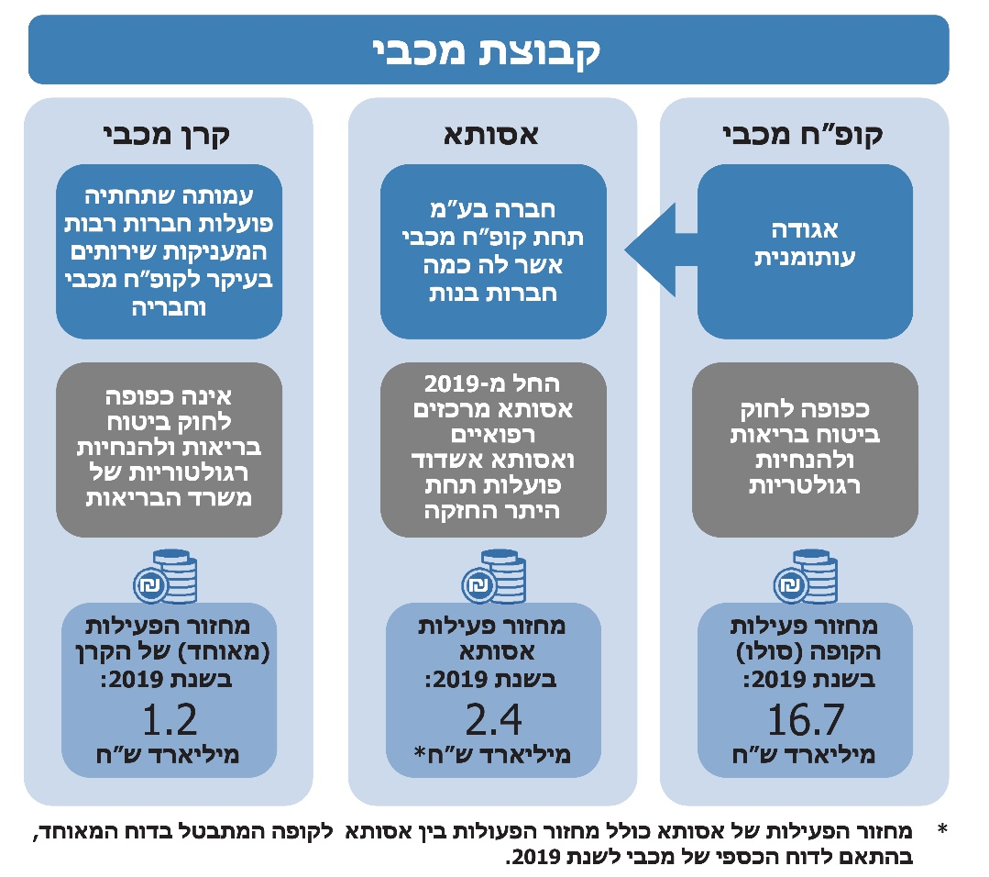

סיכום

קופ"ח מכבי היא קופת החולים השנייה בגודלה, ובה היו חברים בסוף 2019 כ-26% מתושבי ישראל. בהיותה גוף הפועל מתוקף חוק בריאות ממלכתי והפועל למען הציבור יש חשיבות לשמירה על איתנותה הפיננסית ועל התנהלותה התקינה והמיטבית לטובת חבריה. בשל כך, מומלץ כי משרד הבריאות וקופ"ח מכבי יפעלו לתיקון הליקויים ולבחינת יישום ההמלצות המפורטות בדוח זה.

